Venk tiesioginių saulės spindulių ir ieškok pavėsio.
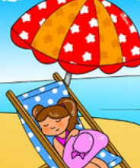

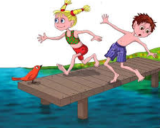 Nesistumdykite Prie vandens esu saugus

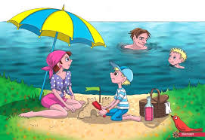Nesimaudyk be suaugusių priežiūros. |  | 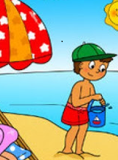  Turėk apsaugą nuo saules: kepurę, apsauginį kremą, apsauginį skėtį  vanden s |  | O svarbiausia – BŪK ATSAKINGAS IR MOKYK TOKIAIS BŪT SAVO DRAUGUS!

O svarbiausia būk atsakingas!

VILNIAUS MIESTO SAVIVALDYBĖS

VISUOMENĖS SVEIKATOS BIURAS

